#### Trabajo práctico de laboratorio Nº3

Amplificador de Instrumentación

Materia: Electrónica Aplicada II

Integrantes:

Schamun Lucas, 62378

Sueldo Alberto, 62508

Sosa Javier, 65337

Ponce Nicolas, 64725

Profesores:

Fecha: 11/11/16

**Objetivos**

Diseñar un circuito amplificador de entrada Diferencial para amplificar una señal de EEG y eliminar las interferencias que afectan su interpretación.

**Condiciones de Diseño**

$AB_{3dB}=de 0,05Hz a 100Hz$

$RRMC≥80 dB$

$Zi>5MΩ$

$A_{md}=60dB$

**Mediciones a Realizar**

* Respuesta en frecuencia
* Ganancia en modo diferencial
* Relación de rechazo en modo común.

**Instrumental Necesario**

* Osciloscopio 20 Mhz.
* Generador de señales Generador Multiparamétrico de señales biológicas Lion Heart.

**Selección de Componente a utilizar**

* Amplificador operacional: Se seleccionó el TL072 (tecnología BiFET) por su alta impedancia de entrada y relación de rechazo al modo común.
* Resistencias: Debido a la necesidad de una alta RRMC, se optó por utilizar resistencias de precisión (+/- 1%).
* Para eliminar cualquier ruido producido por la alimentación, colocamos unas bobinas realizadas con el conductor a las entradas de la protoboard junto a unos capacitores.

**Circuito**

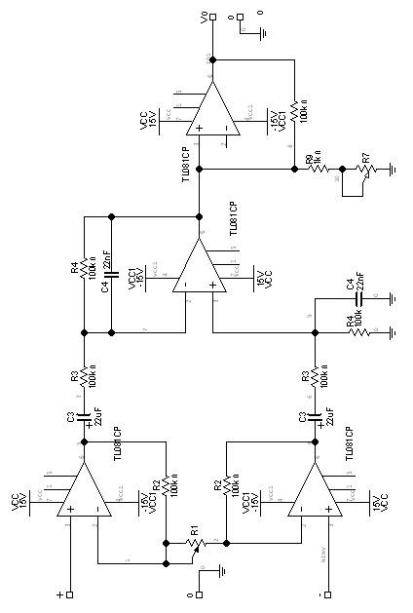

**Selección de Componente a utilizar**

La función de transferencia según puede verse se deduce de:

1. eo = (eo2 –eo1 ).Z4 / Z3
2. eo2 = e2 (1+2.Z2 / Z1)
3. eo1 = e1 (1+2. Z2 / Z1)

Remplazando (2) y (3) en (1) obtenemos la función de transferencia

eo /(e2 – e1) = ( 1 + 2.Z2 / Z1).Z3 / Z4

Considerando

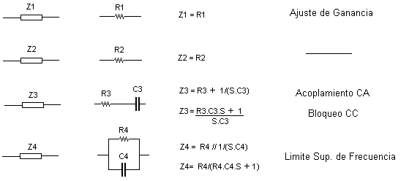

Remplazando las impedancias por su resistencias en la función de transferencia

$$T\left(s\right)=\frac{\left(1+\frac{2Z_{2}}{Z_{1}}\right)Z_{4}}{Z_{3}}=\left(1+\frac{2Z_{2}}{Z_{1}}\right)Z_{4} \frac{R_{4}/(R_{4}C_{4}S+1)}{(R_{3}C_{3}S+1)/(SC_{3})}=K. \frac{S}{{(R}_{4}C_{4}S+1) (R_{3}C_{3}S+1)}$$

Con $K=\frac{{(R}_{1}+{2R}_{2})}{R_{1}}R_{4}C_{3}$

Tenemos 1 cero y 2 polos $Z_{0}=origen$

$P_{3}=\frac{1}{R_{3}C_{3}}$

$$P_{4}=\frac{1}{R_{4}C_{4}}$$

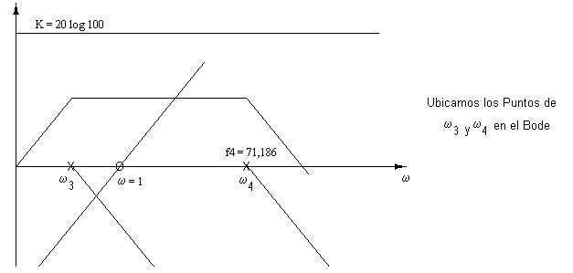

Con

$$K=\frac{{(R}_{1}+{2R}_{2})}{R_{1}}R_{4}C_{3}=100$$

$$P_{3}=\frac{1}{R_{3}C_{3}}=w_{3}=0,4467$$

$$P_{4}=\frac{1}{R_{4}C_{4}}=w_{4}=446,67$$

Si $R_{3}=R_{4}$

$$100=\frac{{(R}_{1}+{2R}_{2})}{R_{1}}R_{3}C_{3} → R_{2}=21,835 R_{1}$$

Como $R_{3}=R_{4}$ entonces $R_{4}=\frac{1}{446,67 .C_{4} }=R_{3}=\frac{1}{0,4467 .C_{3} }$ por lo tanto $C_{3}=1000 C_{4}$

Tomamos arbitrariamente $C_{4}=22nF$

$$\frac{1}{R_{4}C_{4}}=446,67 → R_{3}=R_{4} =100K Ω$$

Remplazando $C_{3}=1000 C_{4} =22uF$

Tomamos arbitrariamente $R_{2}=100KΩ$

Remplazando $R_{1}=\frac{100k}{21,835}=4580Ω$

Los valores calculados finalmente son:

|  |  |  |  |
| --- | --- | --- | --- |
| Resistencias | | Capacitores | |
| R1 | 4,58K | C3 | 22uF |
| R2 | 100 K | C4 | 22nF |
| R3 | 100 K |  |  |
| R4 | 100 K |  |  |

Para determinar los valores de los mismos vamos a valernos de la gráfica del diagrama de Bode de la función de transferencias.

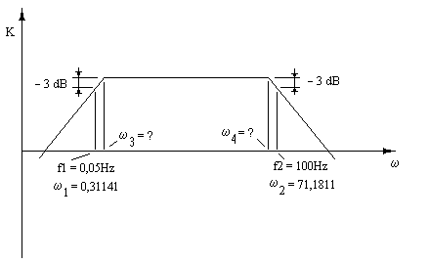

Cálculo de $w_{3}$ (frecuencia corte inferior)

$$A=α.(\log{αn}- \log{αm})$$

Como la función de transferencia no presenta polos ni ceros dobles:

$$α=20 \frac{dB}{dec}$$

$$-3dB=20 \frac{dB}{dec} . \left(\log{w_{3}}- \log{w_{1}}\right)=20 \frac{dB}{dec} . \left(\log{w_{3}}- \log{0,31141}\right)$$

$$w_{3}=antilog \left(\frac{-3}{20}+\log{0,31141}\right)=0,4467$$

$$f_{3}=0,071 Hz$$

Cálculo de w4 (frecuencia corte superior)

$α=-20 \frac{dB}{dec}$ $w_{n}=w_{2}$ $w_{m}=w_{4}$

$$-3dB=-20 \frac{dB}{dec} . \left(\log{w_{2}}- \log{w_{4}}\right)=-20 \frac{dB}{dec} . \left(\log{628}- \log{w_{4}}\right)$$

$$w_{4}=-antilog \left(\frac{3}{20}+\log{628}\right)=447,279$$

$$f_{4}=71,189 Hz$$

**Calibración del circuito**

La ganancia debe ser de 60dB (1000 veces), para que este valor sea lo más exacto posible se debe ajustar el potenciómetro R1. Esto se hace verificando la señal de salida mediante el osciloscopio, sabiendo que la entrada es de 1mV.

La RRMC se ajusta colocando la misma señal en las dos entradas y calibrando el multivuelta $R_{4}^{'}$, hasta que la señal de salida sea lo más baja posible.

**Mediciones**

RRMD

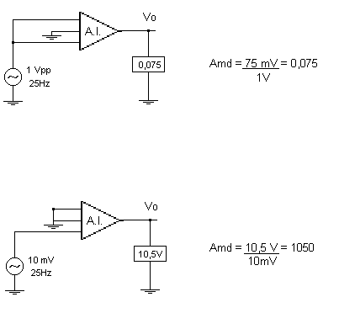

Sabemos que la amplitud máxima de la señal cardiaca a medir es de 30mV con una frecuencia de 25Hz. Entonces se mide mediante el osciloscopio, la señal de salida del sistema, la cual tiene que dar 30V de amplitud.

$$A_{md}=\frac{34v}{34mV}=1000$$

RRMC

Mide la habilidad de un AO para rechazar señales en modo común

$$RRMC=\frac{A_{md}}{A_{mc}}$$

$$RRMC\left[dB\right]=20\log\left(\frac{A_{md}}{A_{mc}}\right)$$

Para medir el parámetro en cuestión colocamos en ambas entradas la misma señal (señal de modo común), y medimos la ganancia.

$$A_{mc}=\frac{V_{sal}}{V_{ent}}=\frac{110mV}{700mV}=0.151 veces$$

Este valor se relacionó con la ganancia de modo diferencial obtenida anteriormente

$$RRMC\left[dB\right]=20\log\left(\frac{A_{md}}{A_{mc}}\right)=76 dB$$

Ancho de banda

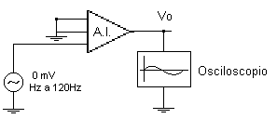Para la medición del ancho de Banda se utilizó el siguiente esquema:

|  |  |  |  |
| --- | --- | --- | --- |
| F[Hz] | ${ V}_{ent}$ [mV] | $V_{sal}$ [mV] | $A_{V_{md}}$ [dB] |
| 0,5 | 1 | 250 | -12 |
| 5 | 1 | 710 | -2.97 |
| 10 | 1 | 866 | -1.24 |
| 40 | 1 | 840 | -1.51 |
| 50 | 1 | 800 | -1.93 |
| 60 | 1 | 766 | -2.31 |
| 100 | 1 | 588 | -4.61 |

**Conclusiones**

Realizando este práctico hemos podido determinar que la etapa preamplificadora de un ECG puede ser realizada con un amplificador de instrumentación. Este tipo de amplificadores se caracteriza por poseer una impedancia de entrada muy alta y un alto rechazo al modo común (CMRR).

Es importante destacar que si el amplificador no cumple con los requerimientos de ancho de banda, las frecuencias altas que rondan las esquinas afiladas del filtro, distorsionan y disminuyen la amplitud del complejo QRS. Otro problema que podría darse, es debido a las tensiones de offset en los electrodos o amplificadores mal ajustados de la primera etapa, pueden producir distorsión de saturación o de corte, que en gran medida se puede modificar la apariencia de la ECG. Los picos del complejo QRS se cortan debido a la salida del amplificador no puede exceder la tensión de saturación.

Este problema se soluciona utilizando amplificadores de instrumentación integrados, los cuales logran tener tensiones de offset muy bajas en las etapas de entrada ya que se calibran en la fabricación del dispositivo.